2017年淮安市医疗卫生机构医用耗材和检验检测试剂集中采购
限价挂网相关资质信息审核结果查看和申诉操作说明

一、审核结果操作说明
（1）数据审核结果查看
各投参与2017年淮安市医疗卫生机构医用耗材和检验检测试剂集中采购限价挂网项目投标企业登录淮安医用耗材和检验检测试剂采购与监管平台（http://ha.emedchina.cn）项目管理-项目数据管理-进入“2017年淮安市医疗卫生机构医用耗材和检验检测试剂集中采购（限价挂网）”点击“进入项目”-前往汇总表查看数据审核结果
（2）资质审核结果查看
各投参与2017年淮安市医疗卫生机构医用耗材和检验检测试剂集中采购限价挂网项目投标企业登录淮安医用耗材和检验检测试剂采购与监管平台（http://ha.emedchina.cn）项目管理-项目资质管理-进入“2017年淮安市医疗卫生机构医用耗材和检验检测试剂集中采购（限价挂网）”点击“进入项目”-查看资质审核结果。
注：各投标企业对未审核通过的资质和组套商品（目录）进行修改并再次提交。
二、申诉操作说明
进入“2017年淮安市医疗卫生机构医用耗材和检验检测试剂集中采购（限价挂网）”点击“进入项目”进行申诉，如对审核结果有异议提出申诉，提供相关证明材料。每个申诉对象只可操作一次。相关内容保存并提交后完成申诉。详见操作步骤示图如下：
（1）进入项目
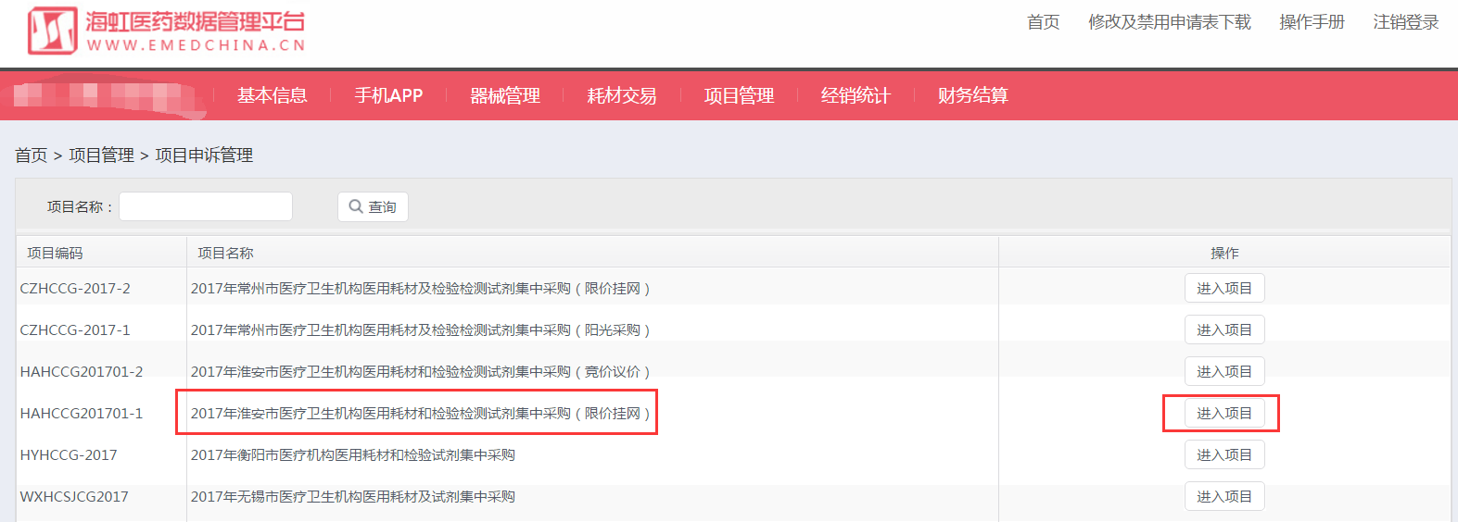
（2）点击申诉申请
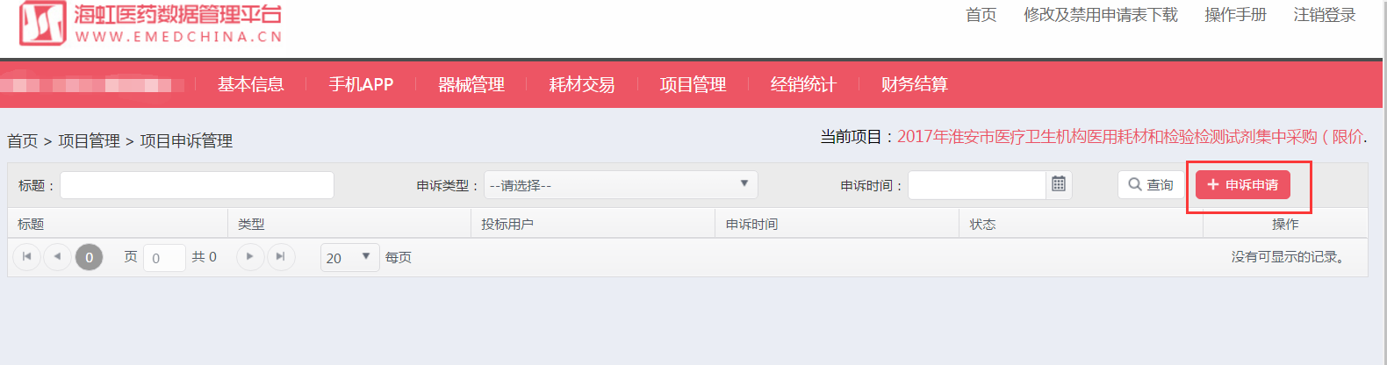
（3）选择申诉对象
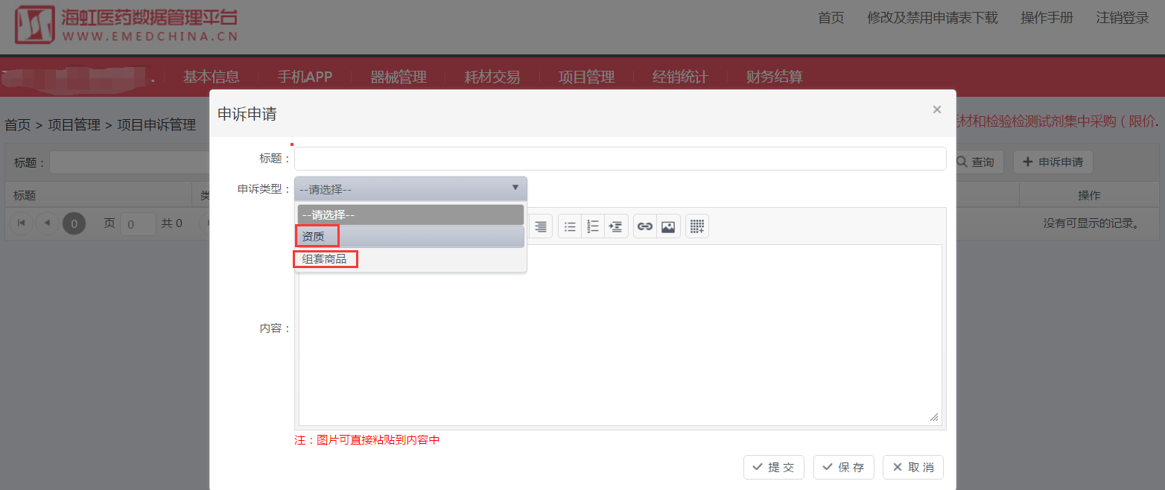
（4）选择资质
步骤一：
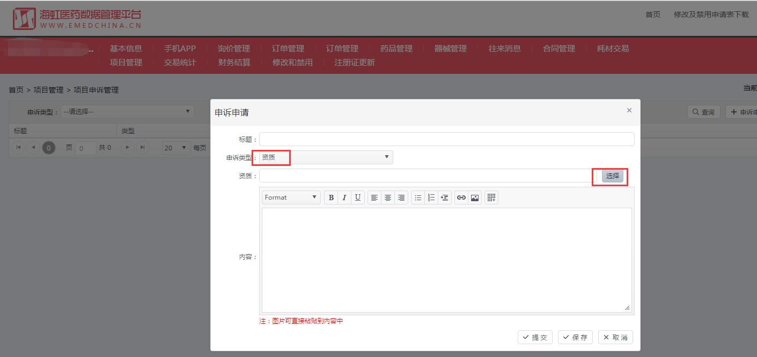
步骤二：
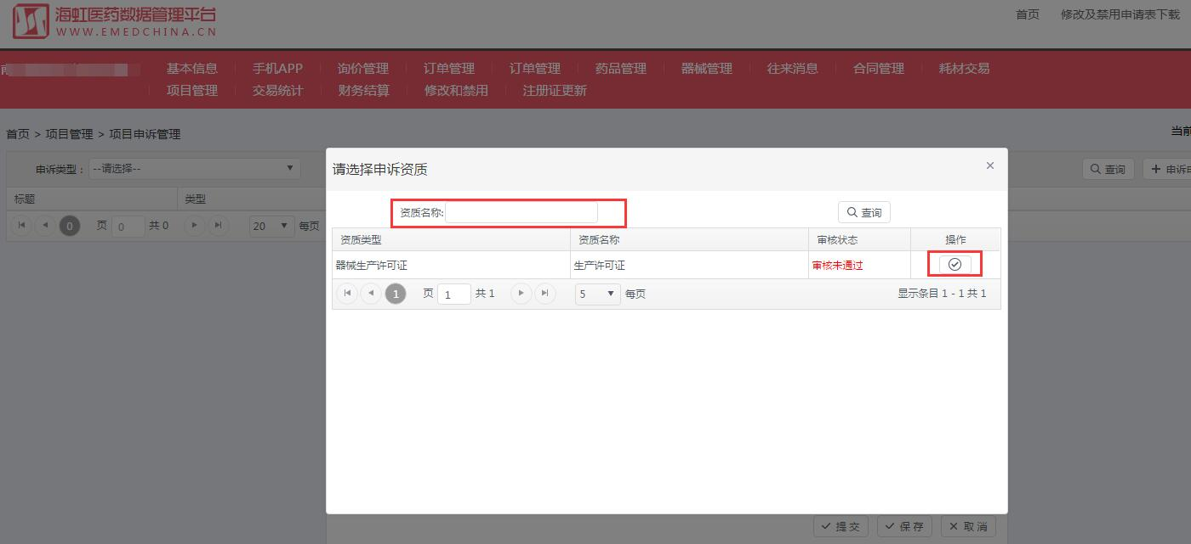
步骤三：
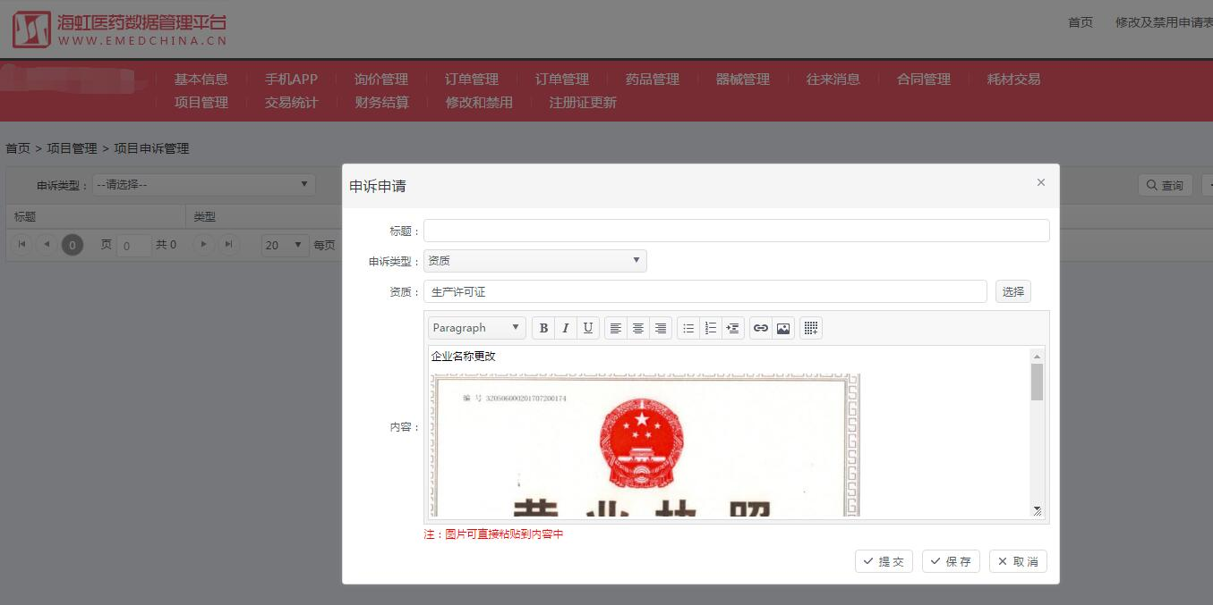
可输入文字和截图，保存并提交。
（5）选择组套商品（目录）
步骤一：
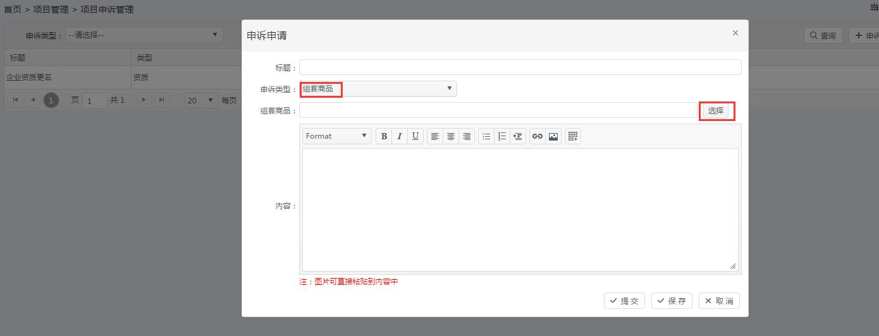
步骤二：
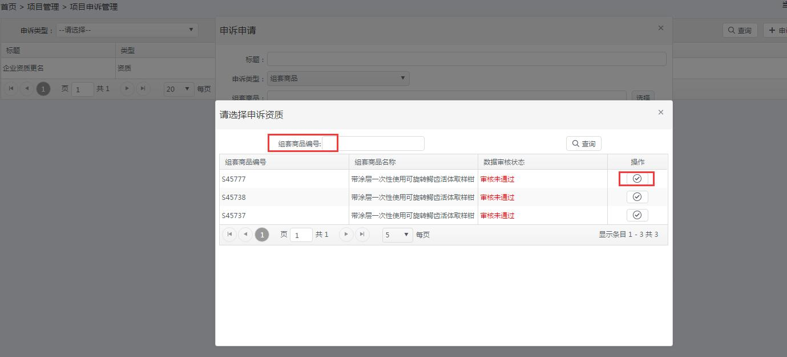
步骤三：
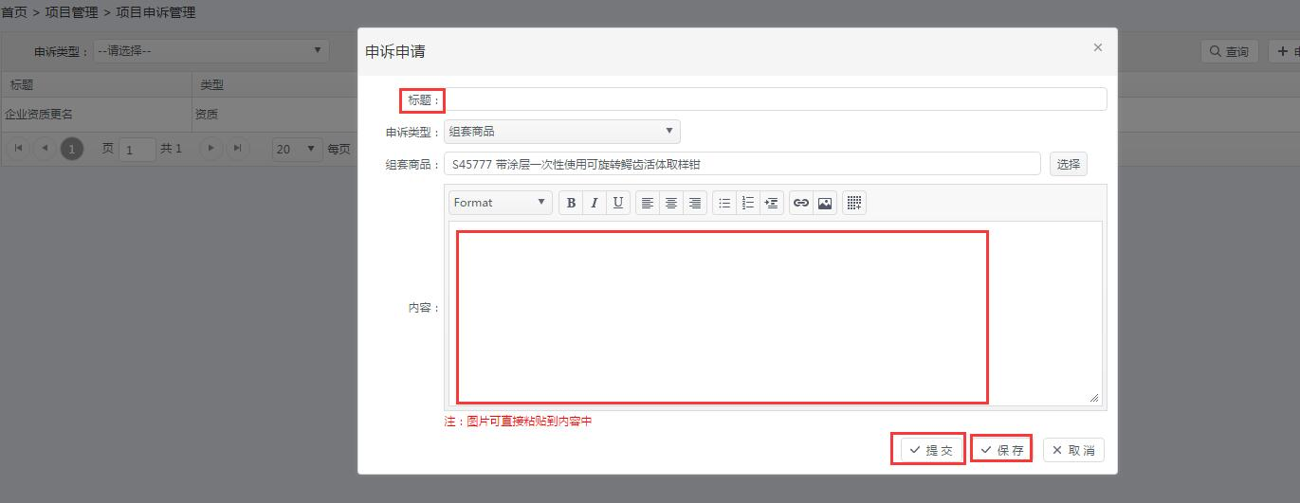
可输入文字和截图，保存并提交。
（6）提交成功状态显示
